**Синтез кристаллов nGeTe·mBi2Te3 (где n=2,3,4, m=1) методом химических транспортных реакций**

***Горбачева Д.А.1, Владимирова Н.В.2,3, Фролов А.С.2,3***

*Студентка, 1 курс бакалавриата*

*1Московский государственный университет имени М.В. Ломоносова, факультет наук о материалах, Москва, Россия*

*2Московский государственный университет имени М.В. Ломоносова, химический факультет, Москва, Россия*

*3Московский физико-технический институт, Центр перспективных методов мезофизики и нанотехнологий, Долгопрудный, Россия*

*E-mail: daria.gorby@gmail.com*

В современном мире исследования в материаловедении играют важную роль в разработке новых материалов с уникальными свойствами и потенциальной возможностью применения в различных областях науки и техники. Фазы с разреза GeTe-Bi2Te3 с общей химической формулой nGeTe·mBi2Te3 обладают топологически нетривиальными свойствами, вызывающими интерес учёных с момента предсказания и открытия топологических изоляторов в 2007 году [1]. На сегодняшний день широко изучены топологические свойства фаз, обогащённых Bi2Te3 (m>1) [2], тогда как фазы, обогащённые GeTe (n>1), исследованы хуже. Целью исследования является получение кристаллов с общей формулой nGeTe·mBi2Te3 (где n>1, m=1) *n*-типа проводимости (пр. гр. $P\overline{3}m1$ или $Fm\overline{3}m$).

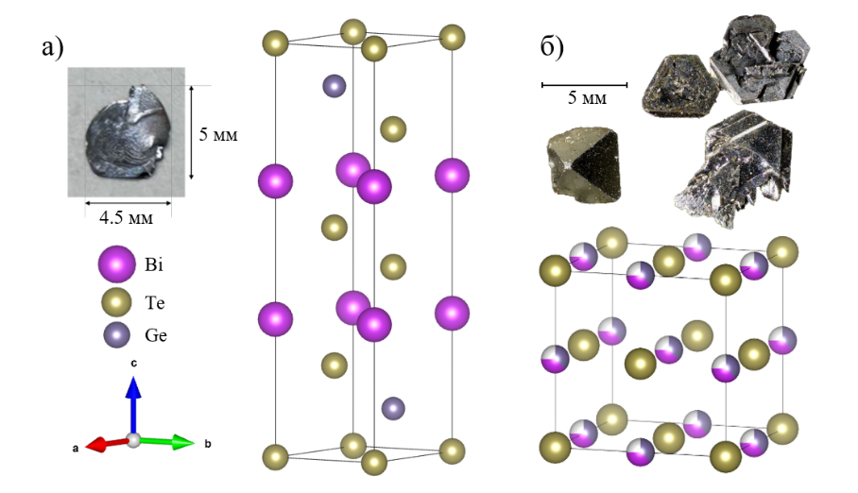В рамках данной работы методом химических транспортных реакций (ХТР, тр. агент I2) были получены как слоистые (n=2 и m=1: Ge2Bi2Te5 пр. гр. ), так и кубические (n=3,4 и m=1: Ge3Bi2Te6 и Ge4Bi2Te7 пр. гр. ) кристаллы. Для изменения типа носителей заряда варьировали соотношение компонентов (Ge, Bi и Te) в исходной шихте, а также вводили допанты (Se, Mo). Получены слоистые кристаллы *p*-типа проводимости состава: Ge2.08(9)Bi1.94(9)Te5.0(2) и кубические *n-*типа проводимости составов: Ge3.0(1)Bi2.0(1)Te6.0(2) и Ge3.92(8)Bi2.03(9)Te7.02(9). Состав определяли методом РФлА, фазовый состав РФА, определение типа проводимости производилось с помощью термоЭДС.

Рис.1. Кристаллическая структура и фотографии кристаллов для а) Ge2Bi2Te5 (пр. гр. ) и б) Ge3Bi2Te6 и Ge4Bi2Te7 (пр. гр. ) [3].

*Работа выполнена при финансовой поддержке РНФ (грант № 23-72-00020).*

**Литература**

1. Konig M. et al. Quantum spin Hall insulator state in HgTe quantum wells // J. Science. 2007. V.318. I.5851. P. 766-770.

2. Cava R. J. et al. Crystal structure and chemistry of topological insulators. // J. Mater. Chem. C. 2013. V. 1. Iss. 19. P. 3176-3189.

3. Matsunaga T. et al. Structures of stable and metastable Ge2Bi2Te5, an intermetallic compound in a GeTe–Bi2Te3 pseudobinary system // J. Structural Science. 2007. V.63. I.3. P. 346-352.